“爱的双人舞”
微博借力+粉丝经济组合拳助力婚礼纪
广 告 主：婚礼纪
所属行业：网服
执行时间：2019.06至今
参选类别：话题营销类
营销背景
- 婚庆行业知名度高，但同类型产品竞争大，结婚工具和新娘社区契合微博社交属性，从而进一步提高产品影响力，下载客户人群。
2、对于很多用户来说，仍然习惯于线下传统婚礼筹备的方式，因此对婚礼纪的依赖性不大，通过婚礼筹备一站式服务平台，培养用户线上筹备婚礼习惯。
营销目标
微博站内营销转化，综合cpa28以内。
策略与创意
- 【素材借助明星喜事热点】
借助明星热点打造微博人设，结合热点产出素材+话题，让素材自身携带热点流量。
1）更换头像或者昵称，多人设打造：憧憬结婚小女生、婚庆行业专家、已婚女性等；
2）账号内容完善：日常转发热点或者喜庆内容，不定期更新原创博文；
3）账号间和官博进行互动转发，打造矩阵。

2、【素材产出公式】
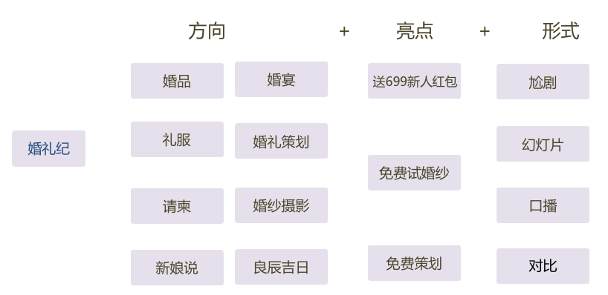
3、【借助粉丝经济】
微博官方#备婚那些事##备婚日常##我和男友的备婚日常#等话题，粉丝们的资源投稿。
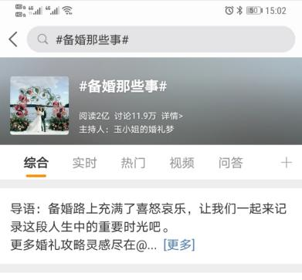
执行过程/媒体表现
- 执行过程-3+2+2+2项目制
3个主要账号优化人员，每人2个账号进行投放+账号维护；
2个专员负责新素材的产出；
1个设计+1个视频剪辑，素材的产出和优化；
2个微博直客和运营的紧密配合，第一时间获取微博新方向和排查波动原因。
2、【微博技术支持】
1）已下载用户排除；
2）确定目标人群，充分用到微博技术，并将目标人群打包进行测试。
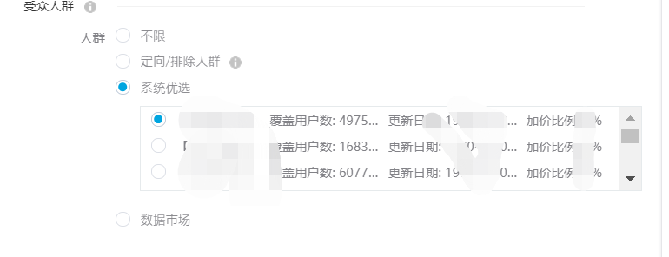
营销效果与市场反馈
婚礼纪微博日均2000+量级增长，稳定婚庆行业龙头app。

